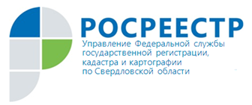 ПРЕСС-РЕЛИЗ
В Свердловской области сократилась доля приостановлений и отказов в осуществлении учетно-регистрационных действий

В Управлении Росреестра по Свердловской области (Управление) продолжается работа, направленная на снижение количества приостановлений и отказов в осуществлении учетно-регистрационных действий.
Ежедневно регистраторами осуществляется мониторинг доли вынесенных приостановлений и отказов в учетно-регистрационных действиях. Так, за прошлую неделювынесено 0,57% решений о приостановлении государственной регистрации прав от общего количества принятых решений. В отношении аналогичных решений по осуществлению государственного кадастрового учета процент приостановлений составил 1,86%.
Доля вынесенных решений о приостановлениях имеет постоянную тенденцию к снижению.
Снижение количества приостановлений учетно-регистрационных действий играет важную роль в достижении Управлением показателей целевой модели «Подготовка документов и осуществление государственного кадастрового учета и (или) государственной регистрации прав собственности на объекты недвижимого имущества», утвержденной распоряжением Правительства Российской Федерации от 29.04.2021 № 1139-р,главная цель которой – максимально упростить процедуры ведения бизнеса и повысить инвестиционную привлекательность региона, а также сделать процесс получения государственных услуг представителями бизнеса и гражданами более доступным.
Достичь таких положительных результатов Управление смогло, в том числе, за счет тесного сотрудничества с органами власти Свердловской области, представителями бизнес-сообщества – строительными и кредитными организациями,а также благодаря эффективной работе МФЦ по приему документов, подаваемых для доработки принятых пакетов документов.
По словам Юлии Ивановой, заместителя руководителя Управления, в целях повышения качества и доступности предоставления услуг Росреестра проводимая работа по снижению количества решений о приостановлении, отказов находится на особом контроле.

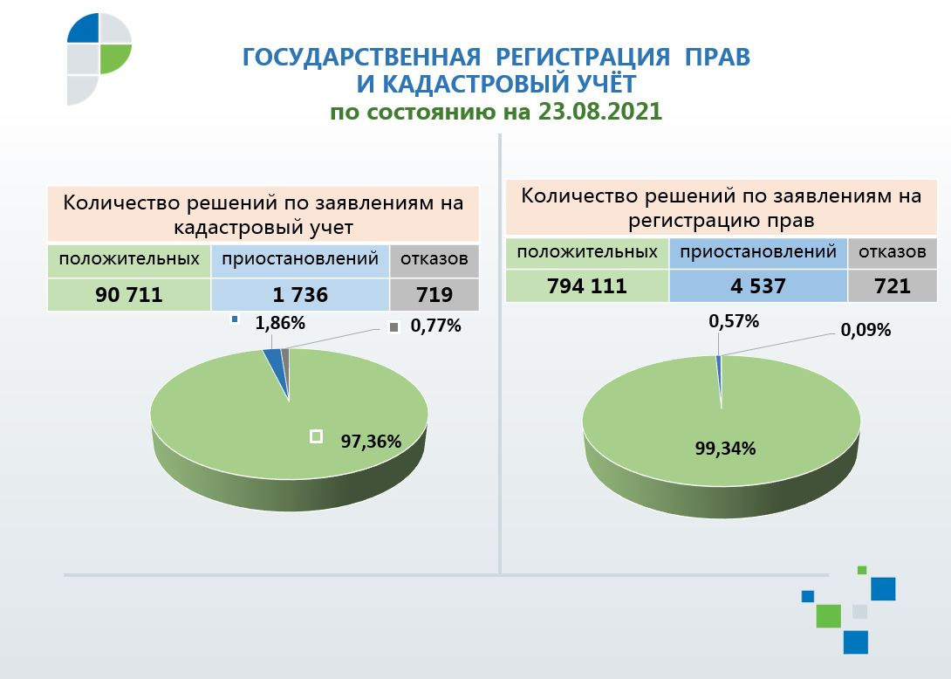

Контакты для СМИ
Пресс-служба Управления Росреестра по Свердловской области
+7 343 375 40 81
press66_rosreestr@mail.ru
www.rosreestr.gov.ru
620062, г. Екатеринбург, ул. Генеральская, 6 «А».

